|  |  |  |  |  |
| --- | --- | --- | --- | --- |
|  | |  | | |
| Nombre del Maestro(a): LSC. SERGIO AMILLANO | Calificación: _____________________ | | | |
|  | |  |  |  |
| Nombre de Alumno(a): Victor Manuel Galvan Covarrubias | |  | Fecha: | 18/11/2020 |

**Instructions**: En tres funciones o métodos dentro de una misma clase llamada **Operaciones** realizar los siguientes problemas.

Ejemplo:

class Operaciones {

public function matemáticas(){

//operaciones

}

public funcion cicloWhile(){

//operaciones

}

Public funciont numeroMayor(){

//operaciones

}

}

$obj = new Operaciones(); //instanciamos la clase y obtenemos el objeto

$obj->matemáticas(); //llama a una funcion de la clase

…

…

Valor 50 puntos

* Función: **matemáticas**, obtener el resultado de la siguiente operación declarando primero las variables locales dentro de la misma función y después resolviendo la operación, e imprimir el resultado en la misma función.
* a =5
* b =9
* c =8

resultado = (a*b)-(15+b-c)

* función: **cicloWhile,** imprimir los números del 1 al 100.
* función: **numeroMayor**, declarar variables locales a=5 y b=6, y usando la función if-else identificar el número mayor e imprimir el resultado (número mayor).

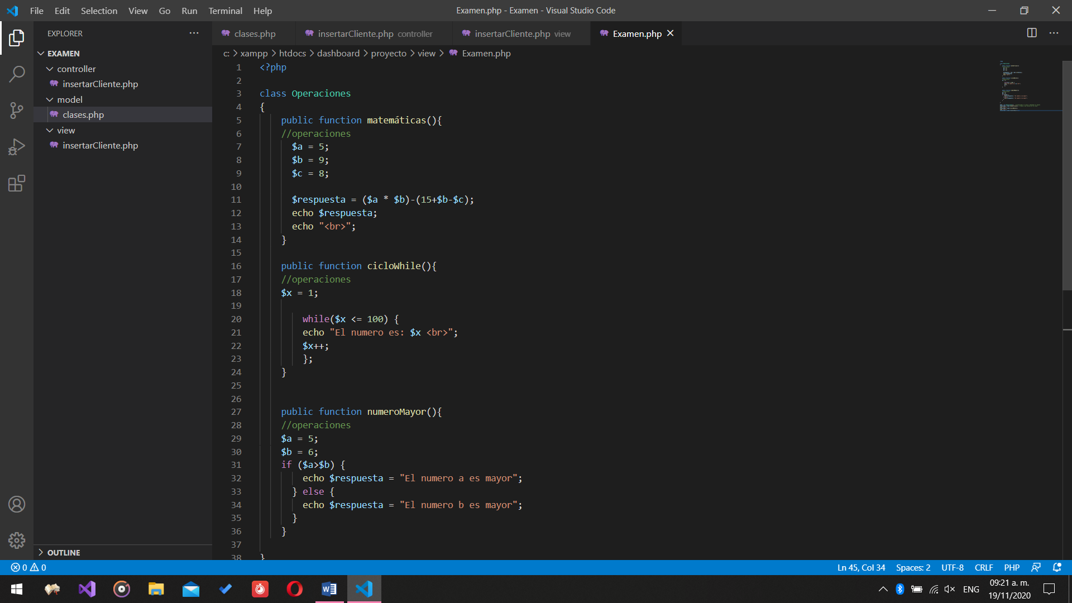

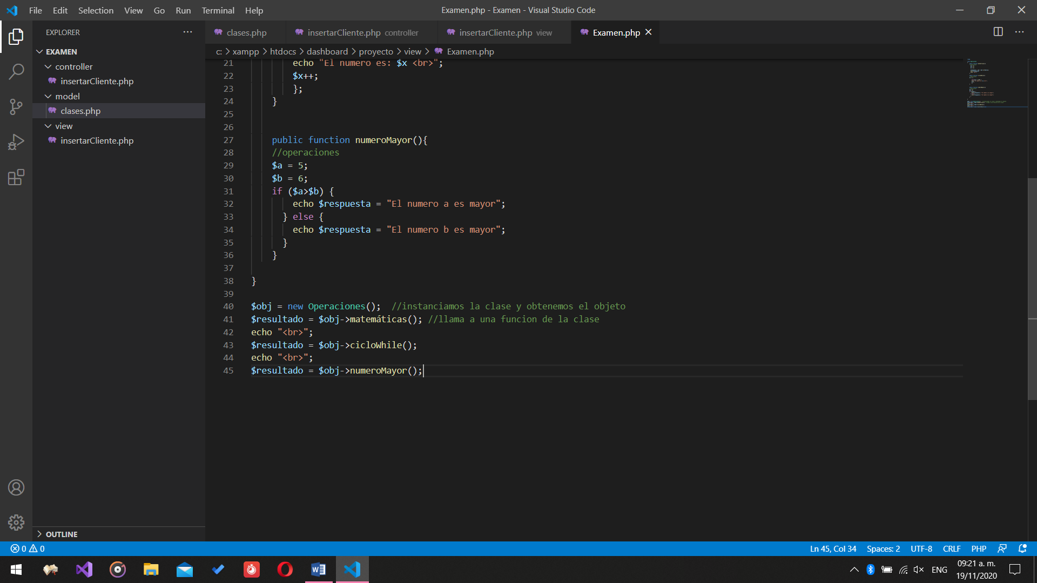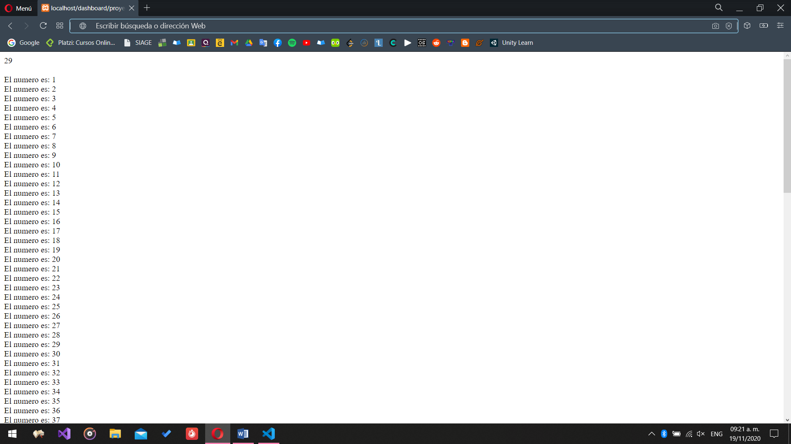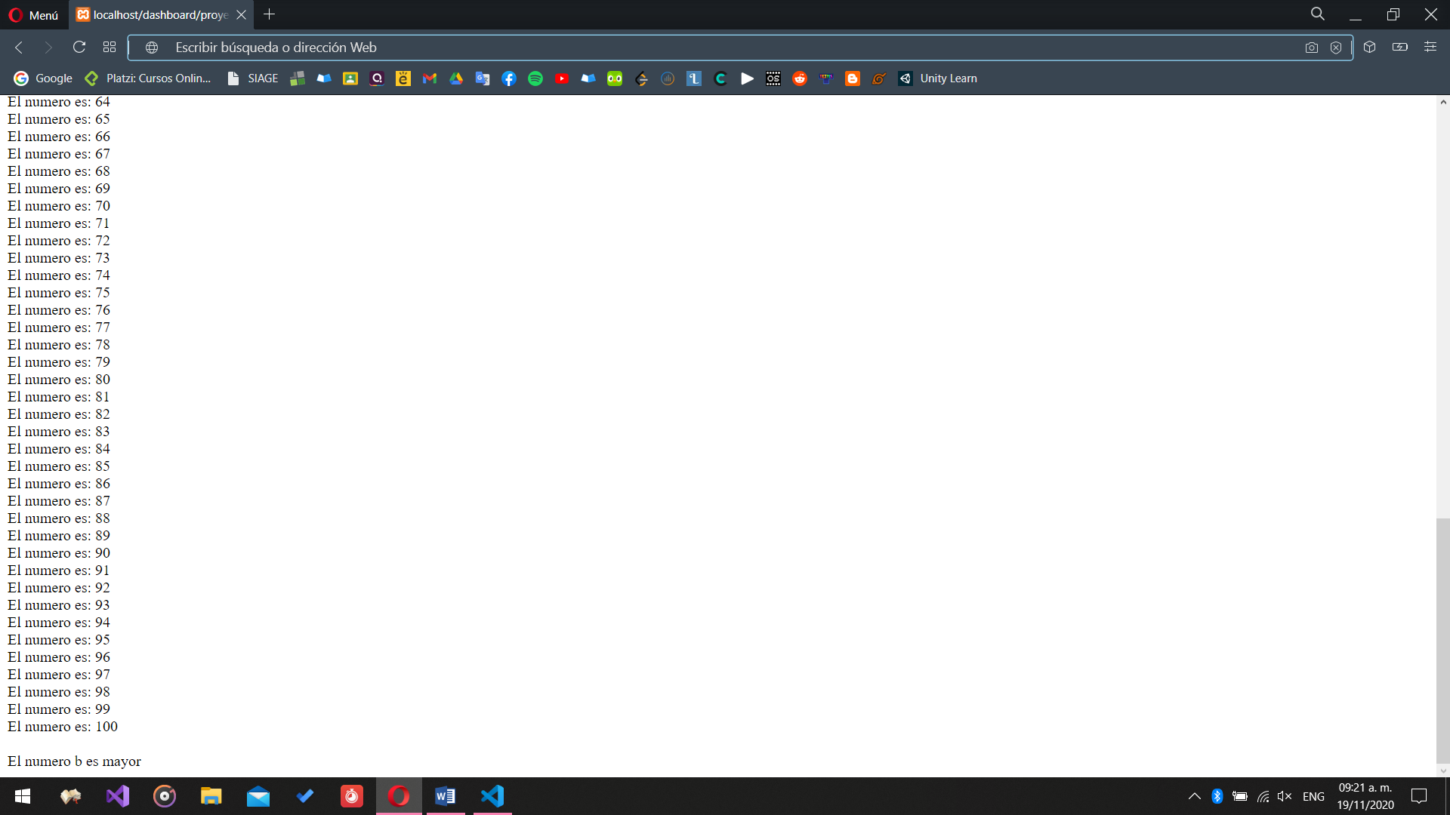

<?php

class Operaciones

{

public function matemáticas(){

//operaciones

$a = 5;

$b = 9;

$c = 8;

$respuesta = ($a * $b)-(15+$b-$c);

echo $respuesta;

echo "<br>";

}

public function cicloWhile(){

//operaciones

$x = 1;

while($x <= 100) {

echo "El numero es: $x <br>";

$x++;

};

}

public function numeroMayor(){

//operaciones

$a = 5;

$b = 6;

if ($a>$b) {

echo $respuesta = "El numero a es mayor";

} else {

echo $respuesta = "El numero b es mayor";

}

}

}

$obj = new Operaciones();

$resultado = $obj->matemáticas();

echo "<br>";

$resultado = $obj->cicloWhile();

echo "<br>";

$resultado = $obj->numeroMayor();

Valor 50 puntos

* crear una base de datos llamada hotel, con el nombre de una tabla llama clientes con los campos de nombre completo y habitación.
* crear un procedimiento almacenado para insertar datos en la tabla clientes.
* Crear una nueva carpeta llamada examen en xampp/htdocs/dashboard/examen, y crear tres carpetas dentro de examen (view, controller, model)
* Dentro de la carpeta model crear un archivo llamado clases.php y realizar la clase conexión en php a la base de datos hotel y verificar que se conecte.
* Realizar la vista y controlador para insertar datos desde la aplicación web hacia la base de datos.

